VECKOBREV GULA GRUPPEN
VT-2023, v.12
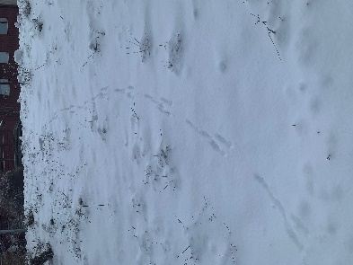 Hej! 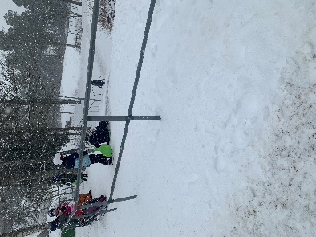
Vi fortfarande hittar djurspår. Barnen är glada för vinteraktiviteter trots kalendarisk vår.
Vinter vill inte släppa oss trots det är vi ute varje dag. Barnen lär sig olika saker i lek och form samtidigt som de får frisk luft som är viktig för vår hälsa!
Varje måndag har vi tyst läsning under arbetspassen i svenskan. Barnen har uppskattat läsningen och många läser redan med gemener (små bokstäver), vi fortsätter med det även nästa vecka. Nu kan nästan alla barn i klassen läsa!
Under svenskan har vi arbetat med sammansatta ord. Vi smakar på orden och förklarar hur ändras ordenbetydelse efter att de slår ihop sig.
I svenskan tränar vi också på att skriva och förstå meningar. Barnen lär sig att skilja på ett ord och en mening. Det är fortfarande många som glömmer att göra mellanrum mellan orden. Vi övar på det. Dessutom kommer vi att fortsätta arbeta med sammansatta ord. Det har varit ganska svårt för några av barnen och vi kommer att träna lite till.
Under många samlingar den senaste tiden har vi tränat på att göra egna meningar från färdiga ord. Det är ganska svårt, men vi tränar vidare. Under våra samlingar tränar vi årstider, månader och veckodagar. Fråga gärna hemma om det, då vet ni om ert barn behöver träna lite mer eller inte.
Nästa vecka kommer vi att börja med geometri inom matematik. Varje barn ska få eget geometrihäfte. Vi kommer att jobba med de häften ett tag framåt.
Inom ämnet naturorientering börjar vi med tema våren. Vi kommer att prata om vårtecken, svara på frågor om våren och måla. Vi ska gå på jakt efter vårtecken i skogen.
OBS! * Tisdag den 21 mars kommer vi att ”rocka sockorna”. Era barn kan ha på sig olika strumpor. T.ex.: en blå och en röd eller en randig och en rutig o.s.v.

Vi önskar alla er en trevlig helg! Med vänliga hälsningar Lada, Rebecca och Amna!

